导入表格

前提：TNS Listener打开，sql developer能连接上特定的数据库

步骤1：连接数据库。打开sql developer，点击“新建连接”

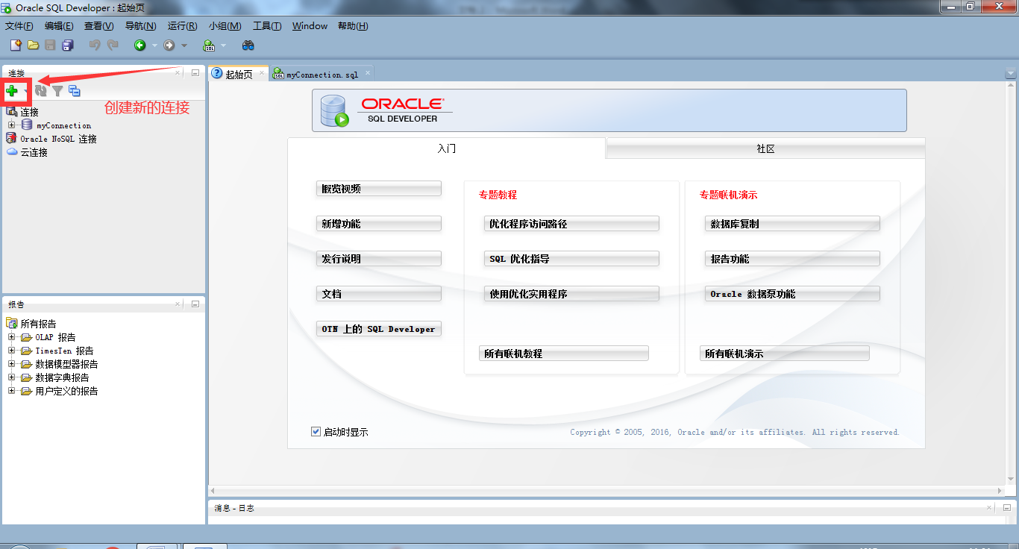

步骤2：根据安装oracle时各项设置连接数据库

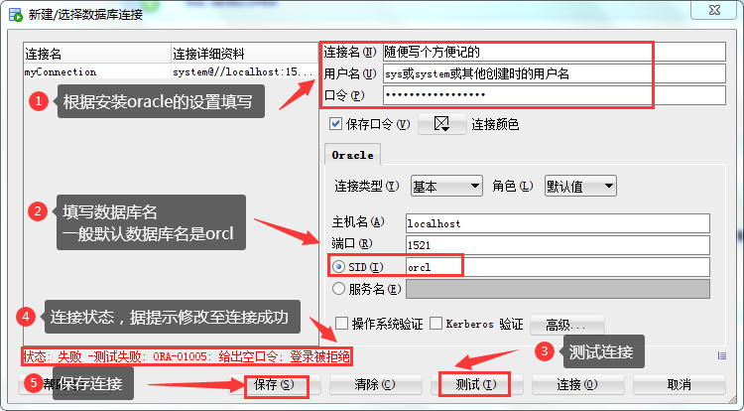

步骤3：创建新的SQL文件

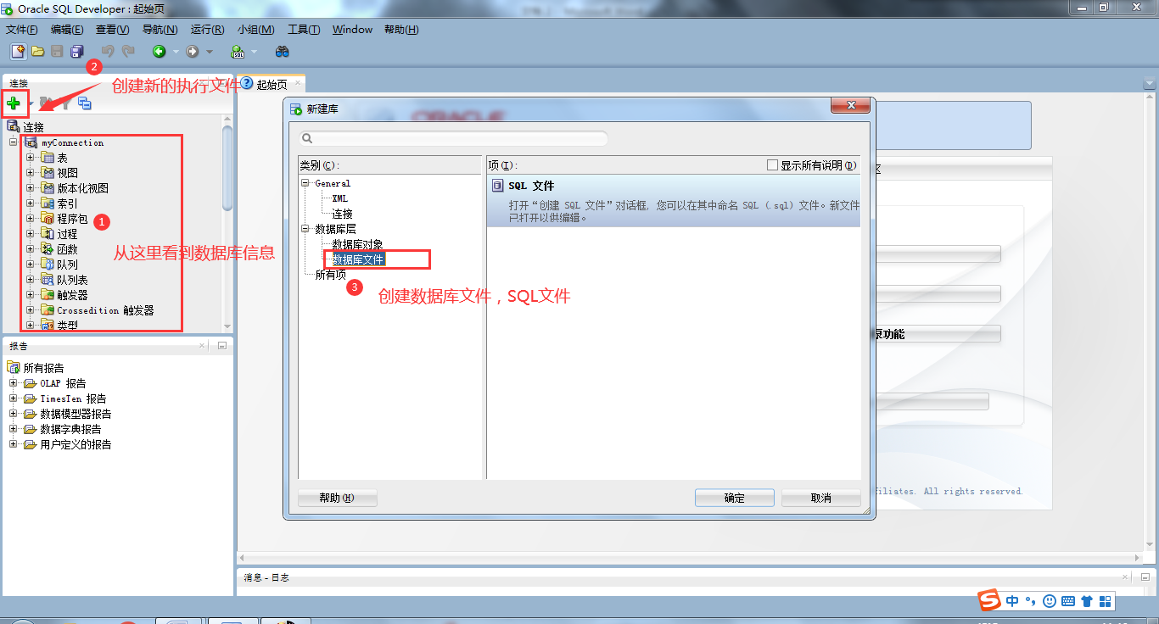

步骤4：创建新表

把DDL.sql文件中的内容复制到新的SQL文件中，或直接打开DDL.sql文件。然后全部执行。

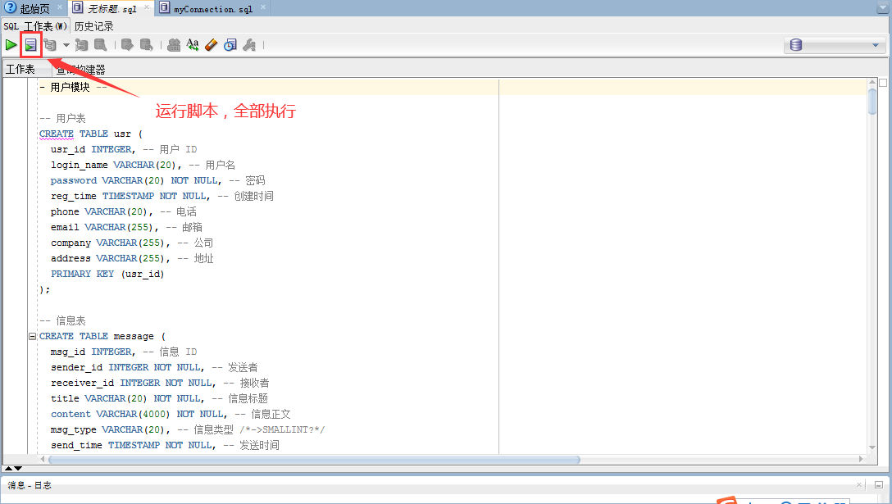

步骤5：选择要插入的表，单击右键，选择“导入数据”，主要导入时必须把patent.xlsx放在最后导入。

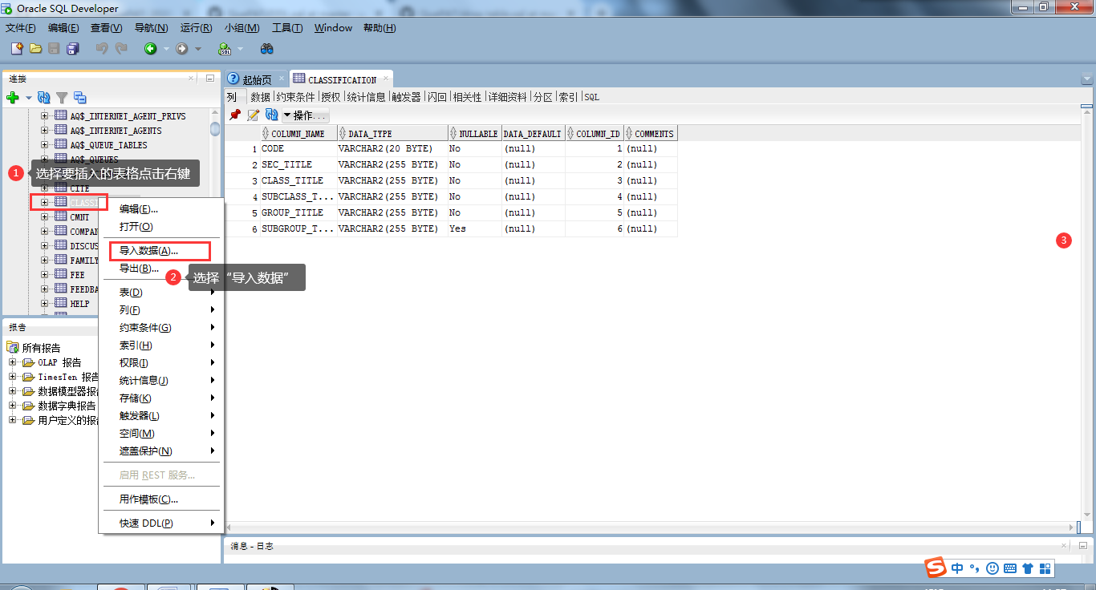

步骤6：浏览选择要插入的数据文件的位置并预览、调整

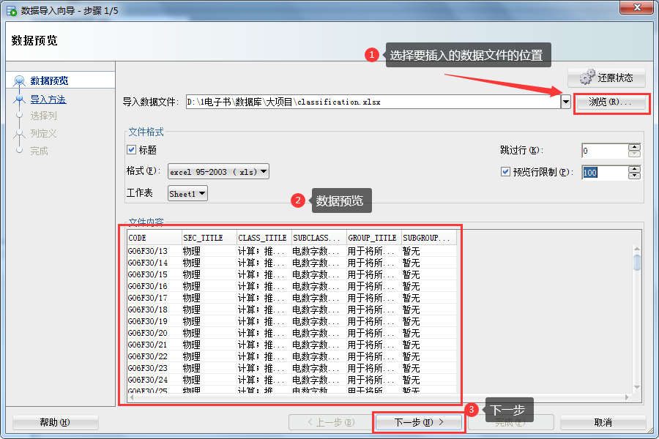

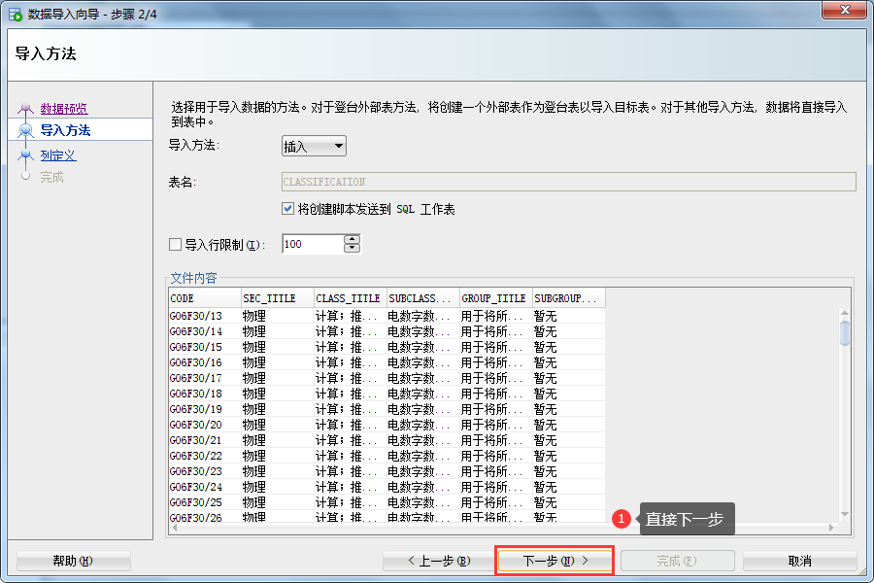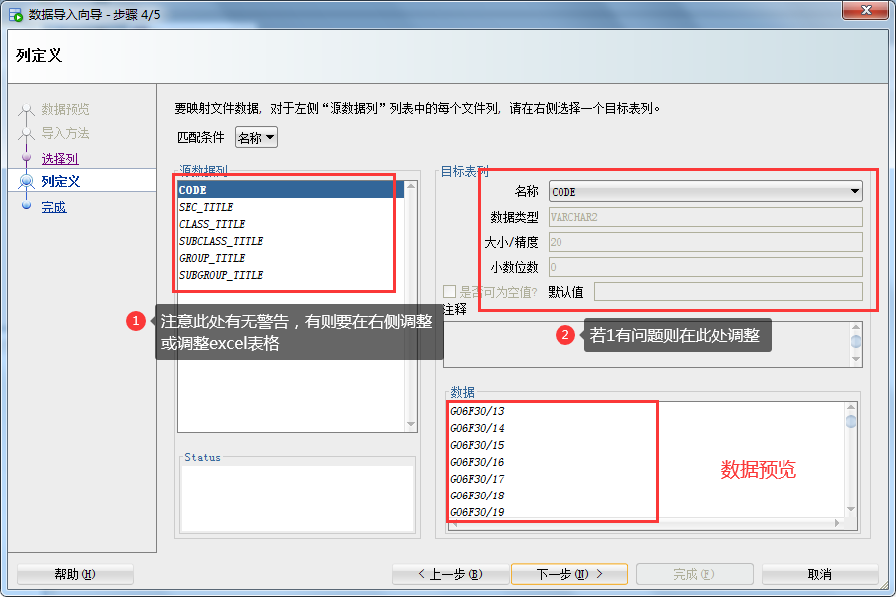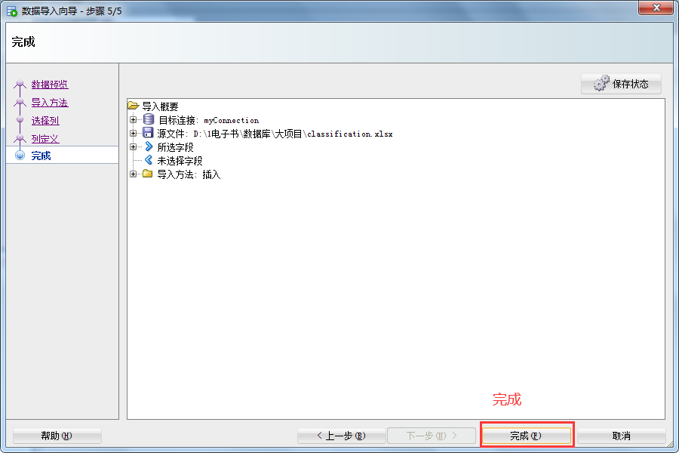步骤7：导入数据成功！刷新数据。

